中国矿业大学计算机学院

2013 级本科生课程报告

课程名称 《软件测试》
报告时间 2016年7月
学生姓名 吴天成
学 号 10134253
专 业 计算机科学与技术
任课教师 薛猛

任课教师评语

任课教师评语（①对课程基础理论的掌握；②对课程知识应用能力的评价；③对课程报告相关实验、作品、软件等成果的评价；④课程学习态度和上课纪律；⑤课程成果和报告工作量；⑥总体评价和成绩；⑦存在问题等）：

成 绩： 任课教师签字：

年 月 日

摘 要
随着社会的不断进步和计算机科学技术的飞速发展，计算机及其软件在国民经济和社会生活等方面的应用越来越广泛和深入。作为计算机的灵魂， 软件在其中起着举足轻重的作用。软件的失效有可能造成巨大的经济损失，甚至危及人的生命安全。软件开发的各个阶段都需要人的参与。因为人的工作和硬件都不可能完美无缺，出现错误是无法避免的。软件测试是保证软件质量和可靠性的重要手段。完善的软件测试能够检测出软件的大部分缺陷，从而获得高质量、高可靠性的软件产品。
组合测试用例众多，软件测试人员都希望用最少的测试用例集达到最好的测试覆盖。本文通过借助PICT测试工具，重点研究了2因子模型的配对组合测试的方法。我们通过确定变量、确定变量子集、参数定义、子模型定义、约束定义、消极测试、默认测试用例设计、核心用例设计、播种等过程建立测试模型，得到测试结果。通过本次测试，我们掌握了PICT生成测试用例的方法和组合测试的原理。
在第二个实验中，我们结合了条件组合覆盖的基本思想，通过标记测试判定、标记测试条件、绘制流程图、选取测试用例、列出所有覆盖组合、运行测试用例、分析数据等过程，得到了源码的各种覆盖率。深刻的理解了白盒测试的方法与原理。

关键词：软件测试，PICT，消极测试，测试覆盖，白盒测试

ABSTRACT
With the rapid development of society and the progress of computer science and technology, computers and software applications in the national economy and social life of the more extensive and in-depth. As the soul of the computer, the software plays a pivotal role.Software failure may cause huge economic losses, and even endanger the safety of human life. All phases of software development requires human intervention.Because people's work and hardware can not be perfect, errors are inevitable.Software testing is an important means to ensure software quality and reliability.Complete software testing can detect most software defects, thereby obtaining a high-quality, high-reliability software products.
A combination of many test cases, software testers want with a minimum set of test cases to achieve the best test coverage.This article focuses on use case suites of 2一way pairwise testing by using PICT testing tool．By determining variable,determining the subset of variable,parameter definition,sub-Models definition,constraints,negative testing,the default test case designing,core case designing,sowing,and so on,we obtain testing result.Through this test, we have a principle PICT Generating Test methods and compositions for testing.
In the second experiment, we combined the basic idea of combination of conditions covered by the mark determination test, marking test conditions, flow charts, select the test cases, covering all combinations are listed, run the test case, data analysis and other processes to obtain the source of all kinds of coverage. A deep understanding of the methods and principles of the white-box testing.

Key Words: .software testing; PICT ; negative testing; testing coverage; white box testing

目 录
1 题目一 1
1.1题目要求 1
1.2设计原理 1
1.2.1原理介绍 1
1.2.2 PICT简介 2
1.2.3组合测试模型的问题 2
1.3设计过程 2
1.3.1确定变量 2
1.3.2确定变量子集 3
1.3.3建立模型文件——参数定义 4
1.3.4建立模型文件——子模型定义 4
1.3.5建立模型文件——约束定义 4
1.3.6消极测试 5
1.3.7 默认值测试用例设计 5
1.3.8核心用例集设计 6
1.3.9播种 7
1.4脚本 7
1.5测试用例 7
2 题目二 10
2.1题目要求 10
2.2自选代码 10
2.2.1源码 10
2.2.2源码介绍 11
2.3所选覆盖 12
2.4设计思路与过程 12
2.4.1标记测试判定 12
2.4.2标记测试条件 12
2.4.3绘制流程图 12
2.4.4选取测试用例原则 14
2.4.5所有可能的覆盖组合 14
2.4.6选取测试用例 14
2.4.7测试脚本 15
2.4.8运行测试用例 15
2.5测试结果 16
3 题目三 16
3.1题目要求 16
3.2学习感悟与总结 16

1 题目一
1.1题目要求
图1是Excel2010的“选项”中“公式”有关的一些设置。
要求：使用组合测试技术设计测试用例。注意针对默认值的测试用例设计。其他限制条件及注意事项自行分析。详细说明设计原理及过程。写出脚本、最后设计的测试用例。
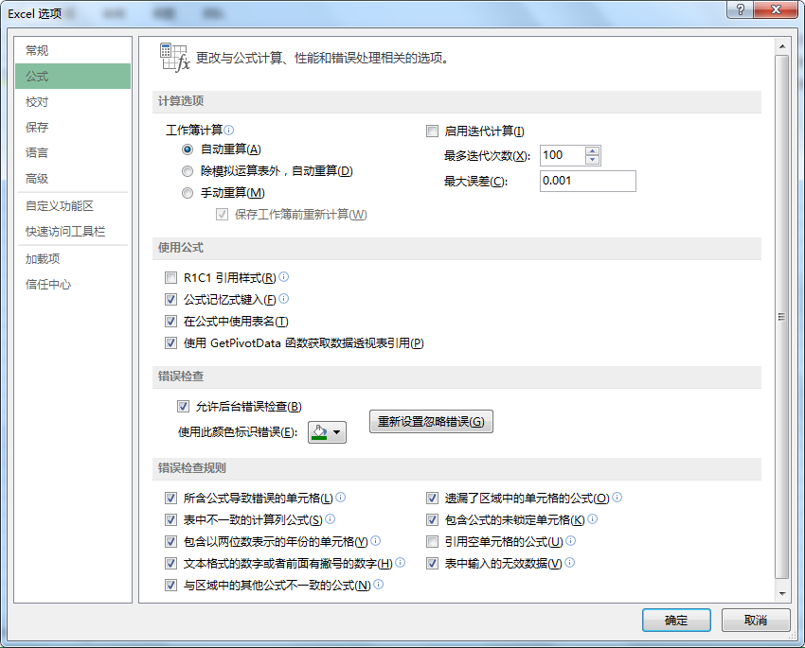
图 1
1.2设计原理
1.2.1原理介绍
根据错误模型发现，元素的相互组合是缺陷的最主要来源， 绝大多数缺陷都来源于结对参数的组合。由三个或者多个参与的组合而导致的无缺陷的情况很少。所以，我们可以只关注在成对组合（pair-wise）即以两个为主要来源进行组合。
组合测试（Combinatorial Test）是一种测试用例生成方法。它将被测试应用抽象为一个受到多个因素影响的系统，其中每个因素的取值是离散且有限的。两因素（Pairwise）组合测试生成一组测试用例集，可以覆盖任意两个因素的所有取值组合，在理论上可以暴露所有由两个因素共同作用而引发的缺陷。多因素（N-way，N>2）组合测试可以生成测试用例集，以覆盖任意N个因素的所有取值组合，在理论上可以发现由N个因素共同作用引发的缺陷。由于两因素组合测试在测试用例个数和错误检测能力上达到了较好的平衡，它是目前主流的组合测试方法。
我们使用微软公司的PICT（Pairwise Independent Combinatorial Testing tool）工具，自动生成测试组合。微软工具PICT可以有效地按照两列测试的原理，进行测试用例设计。在使用PICT时，需要输入与测试用例相关的参数，以达到全面覆盖的效果。
1.2.2 PICT简介
PICT是有微软公司开发，并从2000年开始在微软公司里使用。其设计具有可用性、灵活性、速度性，并且它使用了一个简单（但有效）的核心生成算法，分离准备阶段和生成阶段。这种灵活性允许几个实际意义功能的实现。PICT在测试用例生成方面给测试人员提供大量的控制权。另外，它提供了模型抽象层次，并且使得成对生成既方便又实用。
1.2.3组合测试模型的问题
- 组合测试可能会错过最重要的取值组合；由于是工具生成测试用例集，而且不是全覆盖测试，所以很可能遗漏的测试集就是最重要而且能发现问题的测试用例（例如默认测试集）；
- 组合测试的数学模型没有描述变量之间的约束关系；此时需要加入约束条件（PICT即可实现此功能）
- 组合测试用例可能被卫哨语句过滤；此时需要用到PICT中的~在无效数据前进行标记；

1.3设计过程
1.3.1确定变量
通过对Excel2010的“选项”中“公式”设置的分析，我们确定了以下变量：
- 工作薄计算
- 保存工作薄前重新计算
- 启用迭代计算
- 最多迭代次数
- 最大误差
- R1C1引用样式
- 公式记忆式键入
- 在公式中使用表名
- 使用GetPivotData函数获取数据透视表引用
- 允许后台错误检查
- 使用此颜色标识错误
- 重置设置忽略错误
- 所含公式导致错误的单元格
- 表中不一致的计算列公式
- 包含以两位数表示的年份的单元格
- 文本格式的数字或前面有撇号的数字
- 与区域中的其他公式不一致的公式
- 遗漏了区域中的单元格的公式
- 包含公式的未锁定单元格
- 引用空单元格的公式
- 表中输入的无效数据
1.3.2确定变量子集
我们仔细的对选项研究，确定了各个变量子集，列出如下:

变量 | 子集
工作薄计算 | 自动重算,除模拟运算表外，自动重算,手动重算
保存工作薄前重新计算 | 真,假,忽略
启用迭代计算 | 真,假
最多迭代次数 | 10,50,100, ~0,~35000
最大误差 | 0.001,-100,abc,@abc
R1C1引用样式 | 真,假
公式记忆式键入 | 真,假
在公式中使用表名 | 真,假
使用GetPivotData函数获取数据透视表引用 | 真,假
允许后台错误检查 | 真,假
使用此颜色标识错误 | 红,蓝,绿,灰色,自动
重置设置忽略错误 | 真,忽略
所含公式导致错误的单元格 | 真,假
表中不一致的计算列公式 | 真,假
包含以两位数表示的年份的单元格 | 真,假
文本格式的数字或前面有撇号的数字 | 真,假
与区域中的其他公式不一致的公式 | 真,假
遗漏了区域中的单元格的公式 | 真,假
包含公式的未锁定单元格 | 真,假
引用空单元格的公式 | 真,假
表中输入的无效数据 | 真,假
表 1
【备注1】我们将选项是否勾选，分别记为真和假
【备注2】手动重算为真时，它的 "保存工作薄前重新计算" 才能启用， 故增加“忽略”来对应这种情况
【备注3】“最多迭代次数”有32767个可选项：1-32767。不需要测试每一个次数，这里选择了3个值做代表。并增加两个无效值，0和35000
【备注4】“最大误差”不限可以为数字或字符串
【备注5】“使用此颜色标识错误”该选项一共可以选择56种颜色和一种“自动”选项，故一种57种可选项。不需要测试每一种，故选“红,蓝,黄,灰色,棕色,自动”这六种值。
1.3.3建立模型文件——参数定义
模型文件参数定义，和每个参数的可能值如下：
工作薄计算:自动重算,除模拟运算表外，自动重算,手动重算
保存工作薄前重新计算:真,假,忽略
启用迭代计算:真,假
最多迭代次数:10,50,100,~0,~35000
最大误差:0.001,-100,abc,@abc
R1C1引用样式:真,假
公式记忆式键入:真,假
在公式中使用表名:真,假
使用GetPivotData函数获取数据透视表引用:真,假
允许后台错误检查:真,假
使用此颜色标识错误:红,蓝,绿,灰色,自动
重置设置忽略错误:真,忽略
所含公式导致错误的单元格:真,假
表中不一致的计算列公式:真,假
包含以两位数表示的年份的单元格:真,假
文本格式的数字或前面有撇号的数字:真,假
与区域中的其他公式不一致的公式:真,假
遗漏了区域中的单元格的公式:真,假
包含公式的未锁定单元格:真,假
引用空单元格的公式:真,假
表中输入的无效数据:真,假
1.3.4建立模型文件——子模型定义
{工作薄计算,保存工作薄前重新计算,启用迭代计算,最多迭代次数,最大误差}
{R1C1引用样式,公式记忆式键入,在公式中使用表名,使用GetPivotData函数获取数据透视表引用} @ 2
{允许后台错误检查,使用此颜色标识错误,重置设置忽略错误} @ 2
{所含公式导致错误的单元格,表中不一致的计算列公式,包含以两位数表示的年份的单元格,文本格式的数字或前面有撇号的数字,与区域中的其他公式不一致的公式,遗漏了区域中的单元格的公式,包含公式的未锁定单元格,引用空单元格的公式,表中输入的无效数据} @ 2
经测算，使用子模型进行测试用例生成将多达218多例。再加上核心测试用例，将多达303例测试用例。测试用例较多，不便本报告展示。故本报告使用不含子模型脚本。
1.3.5建立模型文件——约束定义
“手动重算”为真时，它的 "保存工作薄前重新计算" 才能启用，且子集只能是“真”、“假”。
代码如下：
IF [工作薄计算] = "手动重算" THEN ([保存工作薄前重新计算] IN {"真", "假"});
1.3.6消极测试
测试有效组合被称为“积极测试”。也通常需要测试有效范围之外的值来验证程序是否有异常错误处理。每个“消极测试”的测试用例应该只包含一个无效值，因为大多数的应用在检测到第一个错误时会立即采取一些异常处理。因此消极测试会发现输入掩蔽问题。一个无效的输入可能会中断对另一个无效输入的测试。因此为了防止输入掩蔽的问题，在同一个测试用例中不要同时使用两个无效值。PICT支持用特殊符号"~"标记出非法（invalid）值，选项“ /n:”支持定义不同的标记符。
因此，我们对部分变量的测试子集标记处非法值。“最多迭代次数”的子集中标记~0,~35000。
1.3.7 默认值测试用例设计
Excel2010的“选项”中“公式”默认设置，将默认设置对应的因素取值组合加入核心用例集：
变量 | 子集
工作薄计算 | 自动重算
保存工作薄前重新计算 | 忽略
启用迭代计算 | 假
最多迭代次数 | 100
最大误差 | 0.001
R1C1引用样式 | 假
公式记忆式键入 | 真
在公式中使用表名 | 真
使用GetPivotData函数获取数据透视表引用 | 真
允许后台错误检查 | 真
使用此颜色标识错误 | 绿
重置设置忽略错误 | 忽略
所含公式导致错误的单元格 | 真
表中不一致的计算列公式 | 真
包含以两位数表示的年份的单元格 | 真
文本格式的数字或前面有撇号的数字 | 真
与区域中的其他公式不一致的公式 | 真
遗漏了区域中的单元格的公式 | 真
包含公式的未锁定单元格 | 真
引用空单元格的公式 | 假
表中输入的无效数据 | 真
表 2
1.3.8核心用例集设计
对于默认设置，每次修改其中一个单选框，获得一批取值组合。将它们加入核心用例集：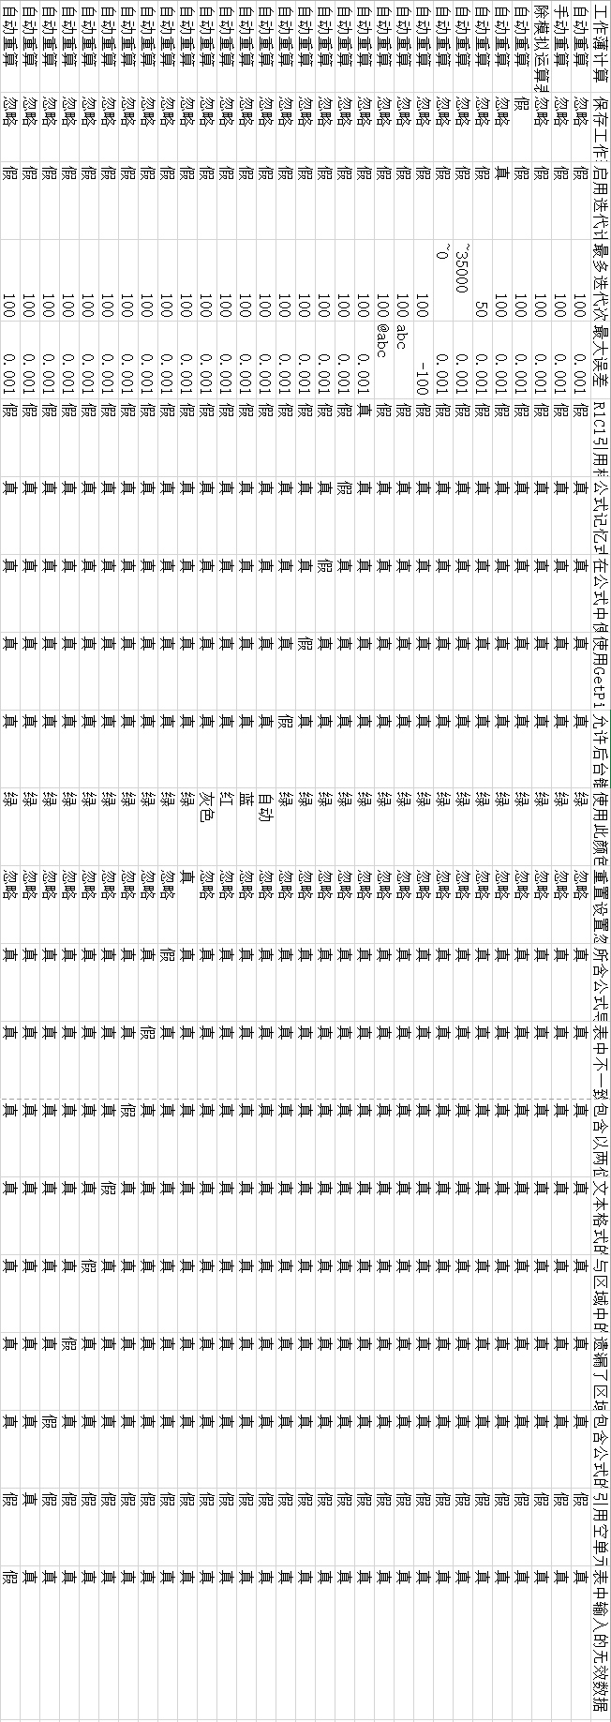
图 2
1.3.9播种
脚本如下：
pict mymodel.txt /e:myseed.txt

1.4脚本
工作薄计算:自动重算,除模拟运算表外，自动重算,手动重算
保存工作薄前重新计算:真,假,忽略
启用迭代计算:真,假
最多迭代次数:10,50,100,~0,~35000
最大误差:0.001,-100,abc,@abc
R1C1引用样式:真,假
公式记忆式键入:真,假
在公式中使用表名:真,假
使用GetPivotData函数获取数据透视表引用:真,假
允许后台错误检查:真,假
使用此颜色标识错误:红,蓝,绿,灰色,自动
重置设置忽略错误:真,忽略
所含公式导致错误的单元格:真,假
表中不一致的计算列公式:真,假
包含以两位数表示的年份的单元格:真,假
文本格式的数字或前面有撇号的数字:真,假
与区域中的其他公式不一致的公式:真,假
遗漏了区域中的单元格的公式:真,假
包含公式的未锁定单元格:真,假
引用空单元格的公式:真,假
表中输入的无效数据:真,假

IF [工作薄计算] = "手动重算" THEN ([保存工作薄前重新计算] IN {"真", "假"});

1.5测试用例
测试用例如下：

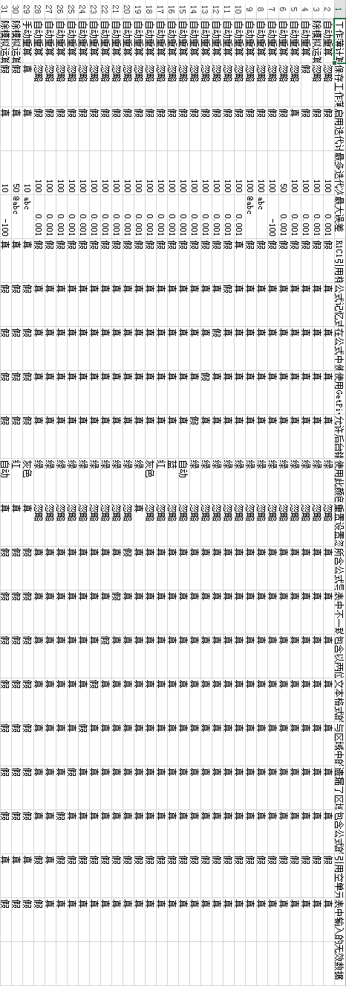
图 3
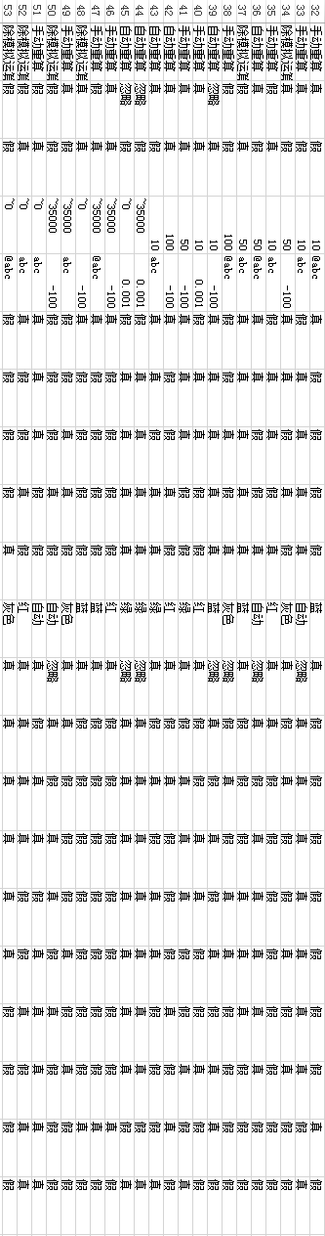
图 4
2 题目二
2.1题目要求
自选一段同时符合下列三个要求的Java或C++代码：
（1）有效语句不少于15行(符合编程规范，行数不包括花括号等)
（2）if语句不少于3个，且至少包含一个嵌套
如：
if(…){ //至少应包含这样的结构
…
if(…){ //switch…case结构也可以
…
}
…
}

（3）至少应包含1个循环嵌套
如：
for(…){ //至少应包含这样的结构,while、do…while也可以
…
for(…){
…
}
…
}

设计测试用例符合下列要求其中之一，注意对循环结构的测试：
(1)条件/判定覆盖
(2)条件组合覆盖
(3)修正的条件/判断覆盖(MC/DC)
(4)基路径覆盖
使用JUnit/CppUnit编写脚本进行测试。详述其过程，并说明测试结论。要求：要有覆盖率等指标性数据。

2.2自选代码
2.2.1源码
public class FindNumFromArr {
private int[][] arr ;
private int x;
private int y;
private int num;
private int weight;
private boolean flag = false;

public FindNumFromArr(int [][]arr , int x , int y ,int num, int weight) {
this.arr = arr;
this.x = x;
this.y = y;
this.num = num;
this.weight = weight;
}

public boolean getResult(){
//打印数组
for (int i = 0; i < arr.length; i++) {
for (int j = 0; j < arr[i].length; j++) {
System.out.print(arr[i][j] + " ");
}
System.out.println(); //换行
}
for (int i = 0; i < arr.length; i++) {
if(x == i || weight <=100 ){
for (int j = 0; j < arr[i].length; j++) {
if(y == j && weight <=50){
if(arr[i][j] == num ){
System.out.println("匹配成功");
flag = true;
return flag;
}else{
System.out.println("匹配失败");
return flag;
}
}
}
}
}
System.out.println("匹配失败");
return flag;
}
}

2.2.2源码介绍
本段代码的意思是通过遍历二位数组，找到指定位置数字，然后与已知数字进行比较。若两者相等，则“匹配成功”；若两者不相等，则“匹配失败”。
2.3所选覆盖
条件组合覆盖
条件组合覆盖的基本思想是设计足够的测试用例，使得判断中每个条件的所有可能至少出现一次，并且每个判断本身的判定结果也至少出现一次。
2.4设计思路与过程
2.4.1标记测试判定
标记测试判定条件如下：
判定 | 标记 | True | False
i < arr.length | a | Ta | Fa
x == i || weight <=100 | b | Tb | Fb
j < arr[i].length | c | Tc | Fc
y == j && weight <=50 | d | Td | Fd
arr[i][j] == num | e | Te | Fe

2.4.2标记测试条件
测试条件标记如下：
条件 | 真 | 假
i < arr.length | T1 | F1
x == i | T2 | F2
weight <=100 | T3 | F3
j < arr[i].length | T4 | F4
y == j | T5 | F5
weight <=50 | T6 | F6
arr[i][j] == num | T7 | F7

2.4.3绘制流程图
流程图使用Microsoft Visio 2013绘制，图表水平方向判断为true，垂直方向为false。
如图五所示：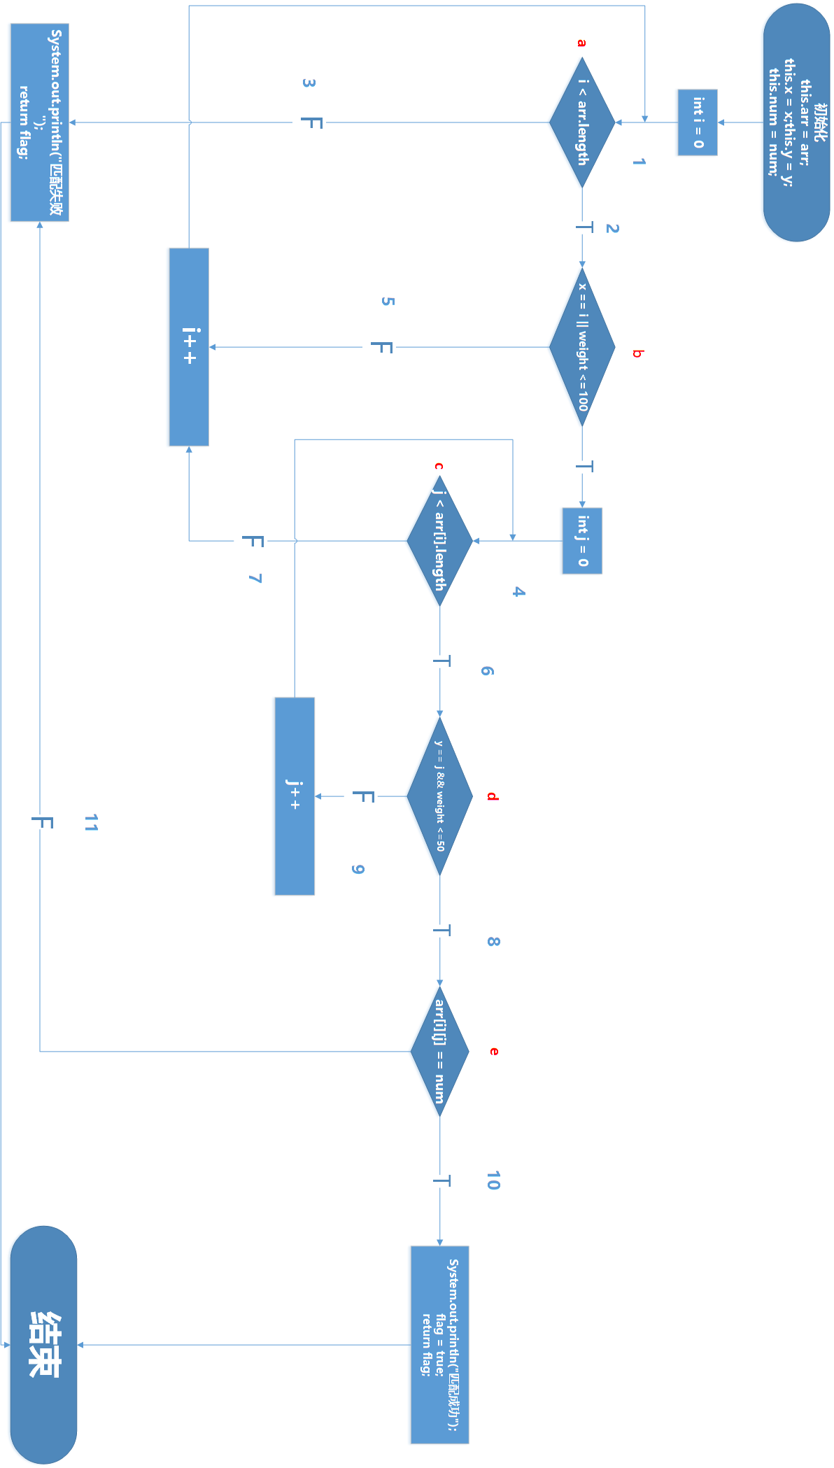
图 5
2.4.4选取测试用例原则
嵌套循环测试原则：
- 对最内层循环做简单循环的全部测试。所有其它层的循环变量置为最小值；
- 逐步外推，对其外面一层循环进行测试。测试时保持所有外层循环的循环变量取最小值，所有其它嵌套内层循环的循环变量取“典型”值。
- 反复进行，直到所有各层循环测试完毕。
- 对全部各层循环同时取最小循环次数，或者同时取最大循环次数。
条件组合覆盖原则：
- 设计足够多的测试用例，使得每个判定中条件结果的所有可能组合至少出现一次。
2.4.5所有可能的覆盖组合
序号 | 条件组合 | 简记 | 判定
1 | i < arr.length | T1 | Ta
2 | i>= arr.length | F1 | Fa
3 | x == i || weight <=100 | T2 || T3 | Tb
4 | x != i || weight <=100 | F2 || T3 | Tb
5 | x == i || weight >100 | T2 || F3 | Tb
6 | x != i || weight >100 | F2 || F3 | Fb
7 | j < arr[i].length | T4 | Tc
8 | j >= arr[i].length | F4 | Fc
9 | y == j && weight <=50 | T5 && T6 | Td
10 | y != j && weight <=50 | F5 && T6 | Fd
11 | y == j && weight >50 | T5 && F6 | Fd
12 | y != j && weight >50 | F5 && F6 | Fd
13 | arr[i][j] == num | T7 | Te
14 | arr[i][j] != num | F7 | Fe

2.4.6选取测试用例
测试用例 |  |  |  | 执行路径 | 覆盖判定 | 覆盖组合
x | y | num | weight | 执行路径 | 覆盖判定 | 覆盖组合
0 | 3 | 8 | 100 | 1/2/4/6/9/7/3 | Ta/Fa/Tb/Tc/Fc/Fd | 1/2/3/4/7/8/12/11
0 | 3 | 8 | 120 | 1/2/4/6/9/7/5/3 | Ta/Fa/Tb/Fb/Tc/Fc/Fd | 1/2/5/6/7/8/12/11
0 | 3 | 8 | 50 | 1/2/11/4/6/9/8/10 | Ta/Tb/Tc/Td/Fd/Te | 1/3/7/9/10/13
0 | 3 | 1 | 50 | 1/2/4/6/9/8/11 | Ta/Tb/Tc/Td/Fd/Fe | 1/3/7/10/9/14

2.4.7测试脚本
import org.junit.Test;

public class FindNumFromArrTest {
private int[][] sample = new int[][] { { 1, 2, 4, 8 },
{ 8, 4, 7, 12 }, { 8, 7, 6, 13 }, { 16, 8, 10, 14 } };

@Test
public void testFindNumFromArr1() {
FindNumFromArr a = new FindNumFromArr(sample,0,3,8,100);
a.getResult();
}

@Test
public void testFindNumFromArr2() {
FindNumFromArr a = new FindNumFromArr(sample,0,3,8,120);
a.getResult();
}

@Test
public void testFindNumFromArr3() {
FindNumFromArr a = new FindNumFromArr(sample,0,3,8,50);
a.getResult();
}

@Test
public void testFindNumFromArr4() {
FindNumFromArr a = new FindNumFromArr(sample,0,3,1,50);
a.getResult();
}

}

2.4.8运行测试用例
1 2 4 8
8 4 7 12
8 7 6 13
16 8 10 14
匹配失败
1 2 4 8
8 4 7 12
8 7 6 13
16 8 10 14
匹配失败
1 2 4 8
8 4 7 12
8 7 6 13
16 8 10 14
匹配成功
1 2 4 8
8 4 7 12
8 7 6 13
16 8 10 14
匹配失败

2.5测试结果

根据2.4.6可知，所有条件组合均覆盖，且所有判定覆盖、判定/条件也都覆盖。
语句覆盖率 | 100%
判定覆盖率 | 100%
条件覆盖率 | 100%
判定/条件覆盖率 | 100%
条件组合覆盖率 | 100%

3 题目三
3.1题目要求
- 说明本人在http://mooctest.net慕测平台做练习的感受，包括：题目的难易程度、出现的困难、自己的收获、感想等。
- 对课程的学习做总结，有好的建议也可提出。
- 不少于300字
3.2学习感悟与总结
通过软件测试这门课程，我们由以前软件工程课程浅显的知识过渡了现实中的应用，深刻地理解了软件测试的思想和在实际生产中的应用。在薛老师的辛勤地付出下，我们不仅从理论上掌握了软件测试的思想和方法，还从幕测平台上进行练习训练。让理论和实践得到了很好的结合，收获良多。而且薛老师不仅介绍了基本的软件测试方法，还介绍了其他学校软件测试课程知识，还介绍了工业界如何进行测试的。由于自己专注前端学习，所以对Web测试非常感兴趣。从老师放的淘宝web测试视频中，我学到了很多，比如先进的web测试自动化工具、web测试的评判标准、以及阿里云上提供的测试工具。
幕测平台上的题目总体偏难，而且服务器极其不稳定，经常宕机，由于服务器宕机好几次险些零分，而且提交测试时速度特别慢。而且配置幕测平台环境比较麻烦，幕测平台要求的java环境为7.0版本，大部分同学的java环境为jdk8.0。降低java环境后，装插件仍会出现问题。所以建议下一届的同学，在自己的电脑上装虚拟机，然后在虚拟机上适配各种环境，谨防由于适配不当，导致重装系统。在做幕测平台的题目时，遇到最大的困难莫过于看不懂题意，不清楚题目的具体要求是什么。要做测试必须先得看懂代码，然而大部分的题目都是算法题，而自己的算法又比较薄弱，做起来很吃力。不过也得感谢幕测平台，让我捡起来许久没看的算法书，通过几次的练习，我掌握了双向链表查找、堆排序、矩阵算法、二叉堆等算法。提一点小要求，希望每次作业都能公布题目答案，或者让会做的同学在课堂上讲解一下他们的解题思路。从而能有机会学习他人优秀的测试方法。
通过本学期课程的学习，除了学习到基本的白盒测试(语句覆盖、判定覆盖、条件覆盖、组合覆盖、条件/判定覆盖、路径覆盖等)和黑盒测试(随机、等价类划分、决策表、组合等方法)外，还学习到了功能测试、性能测试、web移动测试等。遗憾的是由于幕测平台问题，没有机会做企业题目。

